- Django和Ajax
第一部分 Django和JavaScript的交互
有时候我们想把一个 list 或 dict等 JSON对象 传到网页的 javascript，用 JS 进行处理，比如用 js 将数据可视化显示到网页上。
方法1：在views中，把python对象转化为形如字符串的字符。
# json.dumps():对数据进行编码，把一个python对象解析成形如Python对象的字符串
1、视图函数中的字典或列表要用 json.dumps()处理。
2、在模板上要加 safe 过滤器。
def json_index(request):
list1=["python","h5","Java","AI","Web"]
dict1={"apple":"23.45","pear":"45.67","peach":"23.12","banance":"23.67"}
return render(request,'js.html',{"list1":json.dumps(list1),"dict1":json.dumps(dict1)})

然后在<script>中通过{{str|safe}}转化为json对象
<script>
t={{ list1|safe }}
for( t1 in t)
console.log(t1)
for(var m=0;m<t.length;m++){
console.log(t[m])
}
dictDemo={{ dict1|safe }}
alert("dictDemo:"+typeof(dictDemo))
for(k in dictDemo){
console.log(k)
}
</script>
方法2:ajax

第二部分 Ajax
一、在应用程序下创建一个static文件夹，把jQuery放到该文件夹下。
二、在应用程序的模板下创建静态页面，并引入jQuery文件。
<script type="text/javascript" src="static/js/jquery-3.2.1.js"></script>
三、编写静态页面的其他内容
<!DOCTYPE html>
<html lang="en">
<head>
<meta charset="UTF-8">
<title>Title</title>
<script type="text/javascript" src="static/js/jquery-3.2.1.js"></script>
<script>
$(function () {
$("#sum").click(function(){
a=parseInt($("#a").val())
b=parseInt($("#b").val())
$.ajax({
url:"ajaxAdd",
type:"get",
data:{"a":a,"b":b},
success:function (x) {
$("#result").html(x)
}
})
})
})
</script>
</head>
<body>
<p>请输入两个数字</p>
a: <input type="text" id="a" value="6" name="a"/> <br>
b: <input type="text" id="b" name="b" value="7"/> <br>
<p>result: <span id='result'></span></p>
<button type="button" id='sum'>提交</button>
</body>
</html>

四、在views.py中添加
def ajaxHello(request):
return render(request,"ajax.html")
def ajaxAdd(request):
a=int(request.GET['a'])
b=int(request.GET['b'])
print(a,b)
sum=a+b
return HttpResponse(sum, content_type='application/json')

五、配置urls.py
url(r'ajaxAdd', demoView.ajaxAdd),

六、测试
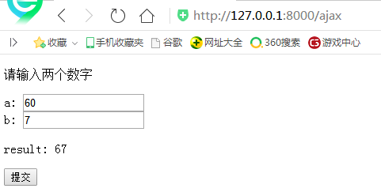
实例2：使用ajax检测同名
1、建工程和应用程序

2、创建模型
class Login(models.Model):
id=models.IntegerField(primary_key=id)
name=models.CharField(max_length=20)
password=models.CharField(max_length=30)
def __str__(self):
return self.name+","+self.password
3、建表并往模型中插入数据
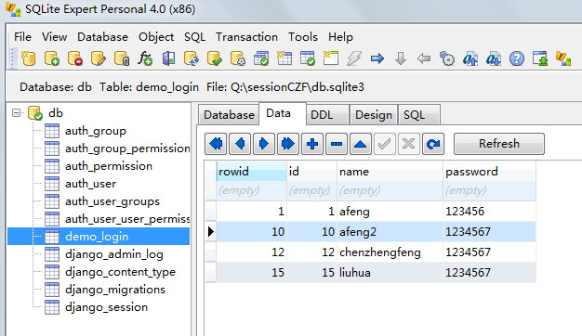

- 在应用程序下加static文件夹，并把jQuery放在该目录下。

5、编写静态页面
<!DOCTYPE html>
<html lang="en">
<head>
<meta charset="UTF-8">
<title>使用ajax实现同名检测</title>
<script type="text/javascript" src="static/js/jquery-3.2.1.js"></script>
<script>
$(function(){
$("#username").focus(function(){
$("#spanresult").html("");
})
$("#btn").click(function () {
var name=$("#username").val()
$.ajax({
type:"get",
url:"checkSameName",
data:{"name":name},
cache:false,
success:function (x) {
if(parseInt(x)>0)
$("#spanresult").html("改名已经存在");
else {
$("#spanresult").html("改名可以使用");
}
}
})
})
})
</script>
</head>
<body>
<input type="text" name="username" id="username"/>
<span id="spanresult"></span>
<br/>
<input type="button" value="检测同名" id="btn"/>
</body>
</html>

6、编写views.py
def ajaxCheckSameName(request):
return render(request,"checkSameName.html")
def checkSameName(request):
name2=request.GET['name']
print(name2)
answer=0
if len(Login.objects.filter(name=name2))>=1:
answer=1
return HttpResponse(answer,content_type="application/json")

7、编写urls.py
urlpatterns = [
url(r'checkSameName', demoView.checkSameName),
url(r'ajaxCheckSameName', demoView.ajaxCheckSameName),
........
]
8、运行测试
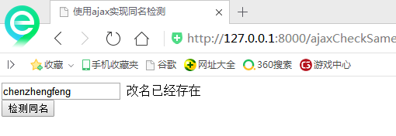

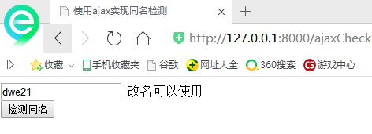

第三部分 Django Ajax CSRF 认证
CSRF（Cross-site request forgery跨站请求伪造，也被称为“one click attack”或者session riding，通常缩写为CSRF或者XSRF，是一种对网站的恶意利用。尽管听起来像跨站脚本（XSS），但它与XSS非常不同，并且攻击方式几乎相左。XSS利用站点内的信任用户，而CSRF则通过伪装来自受信任用户的请求来利用受信任的网站。与XSS攻击相比，CSRF攻击往往不大流行（因此对其进行防范的资源也相当稀少）和难以防范，所以被认为比XSS更具危险性。
Django 中自带了 防止CSRF攻击的功能，但是一些新手不知道如何使用，给自己编程带来了麻烦。常常会出现下面django csrf token missing or incorrect的错误。
GET 请求不需要 CSRF 认证，POST 请求需要正确认证才能得到正确的返回结果。一般在POST表单中加入 {% csrf_token %}
<form method="POST" action="/post-url/">
{% csrf_token %}
<input name='zqxt' value="Django技术">
</form>
如果使用jQuery的ajax，在checkSameName.html中添加
$(function(){
$.ajaxSetup({
data: {csrfmiddlewaretoken: '{{ csrf_token }}' }
});

然后在ajax中指定用post方法
$("#btn").click(function () {
var name=$("#username").val()
$.ajax({
type:"post",
url:"checkSameName",
data:{"name":name},
cache:false,
success:function (x) {
if(parseInt(x)>0)
$("#spanresult").html("该名已经存在");
else {
$("#spanresult").html("该名可以使用");
}
}
})
})

别忘拉在views.py中，接收数据时，用request.POST方法。

第四部分 JsonResponse
json是目前常用的一种数据格式，有时候我们需要返回一个json格式的数据，而 JsonResponse 提供了一个快捷的方法。
它是 HttpResponse 的一个子类，用来帮助用户创建JSON 编码的响应。它从父类继承大部分行为，下面看起构造函数：
class JsonResponse(data, encoder=DjangoJSONEncoder, safe=True, json_dumps_params=None, **kwargs)
data:应该传递一个标准的 python 字典给它，它将其转换成 json 格式的数据。
encoder：默认为 django.core.serializers.json.DjangoJSONEncoder，用于序列化data。关于这个序列化的更多信息参见JSON 序列化。
safe ： 默认为True。如果设置为False，可以传递任何对象进行序列化（否则，只允许dict 实例）。如果safe 为True，而第一个参数传递的不是dict 对象，将抛出一个TypeError。
另外：它的默认 Content-Type 头部设置为application/json。
json_dumps_params：在1.9版本中新增，可以传递一个python标准的 json 库中，json.dump() 方法处理后的对象给它，用于生成一个响应。

用法：
典型的用法如下：
>>> from django.http
import JsonResponse
>>> response = JsonResponse({'foo': 'bar'})
>>> response.content'{"foo": "bar"}'

序列化非字典对象：
若要序列化非dict 对象，你必须设置safe 参数为False：
>>> response = JsonResponse([1, 2, 3], safe=False)
如果不传递safe=False，将抛出一个TypeError。
注意：
在EcmaScript 第5版之前，这可能会使JavaScript Array 构造函数崩溃。出于这个原因，Django 默认不允许传递非字典对象给JsonResponse 构造函数。然而，现代的大部分浏览器都已经实现EcmaScript 5，它删除了这种攻击性的数组。所以可以不用关注这个安全预防措施。

修改默认的JSON 编码器：
如果你需要使用不同的JSON 编码器类，你可以传递encoder 参数给构造函数：
>>> response = JsonResponse(data, encoder=MyJSONEncoder)

